海棠花开处 青春永不谢
高三五班 贯梓悦
亲爱的钢中：
展信佳 见字如面
又是一年春风起，窗外的海棠花次第开放，我总在漫天飞花中，一眼望见校园中那片盛开的海棠，粉白的花瓣，淡淡的清香，是刻在我青春年华中挥之不去的记忆。
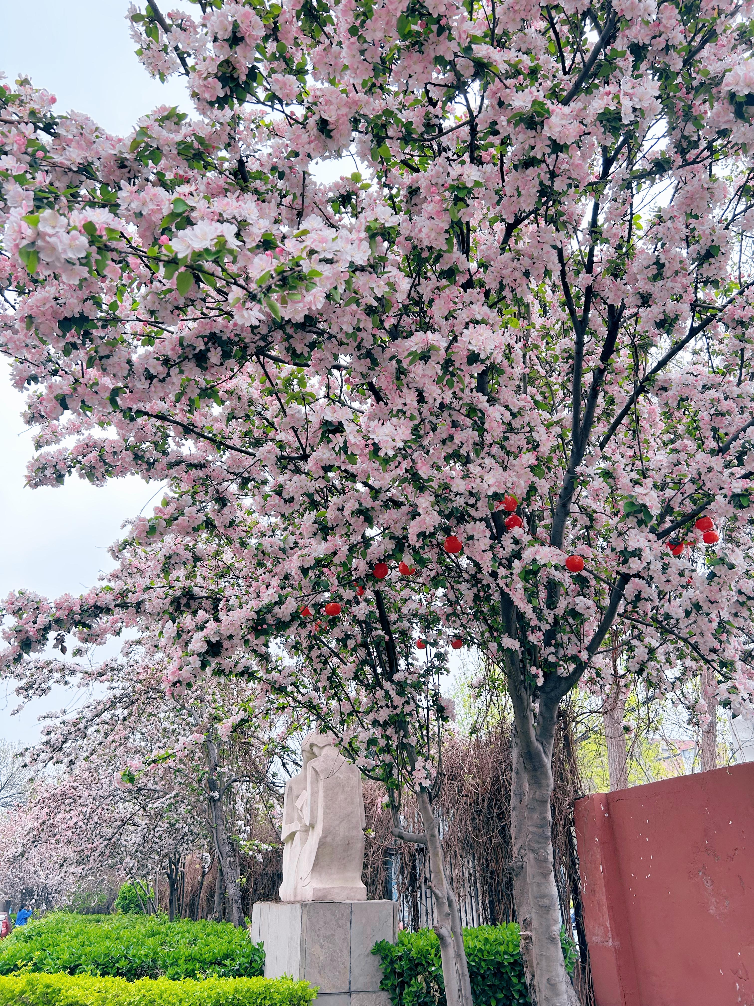
我最难忘的是那一年的海棠义卖，海棠花瓣随风飘落，落在摆放手工作品美食书籍的摊位上，我们的那一份温暖与爱意，随着海棠花的清香飘向远方。海棠树下不仅有少年人的赤诚，更有满满的爱与担当。还有在骄阳下的海棠杯足球联赛，少年们伴着花香在操场上肆意奔跑呐喊，同学们的加油呐喊声和欢呼声，与海棠花香一起汇聚成青春最热血的画面。海棠花不仅见证我们的成功与失败，也见证着少年人最意气风发的模样。在那个星光四射的舞台上，我们开展了海棠话剧节。同学们化为戏中人，演绎着剧中的悲欢离合，诉说着青春理想。同学们仿佛空中繁星，发出独属于自己的那一份光芒。礼堂外的海棠也见证着我们的勇敢与热爱，我们的理想与勇气正伴随着花香一同飘向未来。
时间如白驹过隙，忽然而已。三年时光匆匆而过，海棠花开花落，见证我们从清晨到夜晚，从青涩到成熟，见证汗水与泪水，是校园中一道最美的风景，更是承载我们青春时光的载体，愿母校永远桃李芬芳，愿那片海棠花年年盛开，愿我们都向着更美好的未来！

